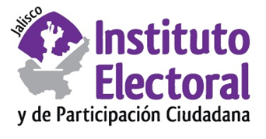

**Sesión Ordinaria de la Comisión de**

**Asuntos de Pueblos Originarios**

**Fecha:** jueves 28 de julio de 2022

**Hora:** 11:00 horas

**Lugar: Videoconferencia**

**Orden del día:**

1. Análisis, discusión y, en su caso, aprobación del proyecto de Acuerdo de la Comisión de Asuntos de Pueblos Originarios del Instituto Electoral y de Participación Ciudadana del Estado de Jalisco, con relación al procedimiento de administración directa de recursos públicos de la comunidad indígena Wixárika de Tuxpan, ubicada en el municipio de Bolaños, Jalisco, ordena vista a las partes con la información relativa al porcentaje poblacional, así como al Tribunal Electoral del Estado de Jalisco respecto de la imposibilidad jurídica para integrar en la consulta el elemento cuantitativo.
2. Asuntos generales.